2003高教社杯全国大学生数学建模竞赛题目

（请先阅读 “对论文格式的统一要求”）

D题 抢渡长江

“渡江”是武汉城市的一张名片。1934年9月9日，武汉警备旅官兵与体育界人士联手，在武汉第一次举办横渡长江游泳竞赛活动，起点为武昌汉阳门码头，终点设在汉口三北码头，全程约5000米。有44人参加横渡，40人达到终点，张学良将军特意向冠军获得者赠送了一块银盾，上书“力挽狂澜”。
2001年，“武汉抢渡长江挑战赛”重现江城。2002年，正式命名为“武汉国际抢渡长江挑战赛”，于每年的5月1日进行。由于水情、水性的不可预测性，这种竞赛更富有挑战性和观赏性。
2002年5月1日，抢渡的起点设在武昌汉阳门码头，终点设在汉阳南岸咀，江面宽约1160米。据报载，当日的平均水温16.8℃, 江水的平均流速为1.89米/秒。参赛的国内外选手共186人（其中专业人员将近一半），仅34人到达终点，第一名的成绩为14分8秒。除了气象条件外，大部分选手由于路线选择错误，被滚滚的江水冲到下游，而未能准确到达终点。
假设在竞渡区域两岸为平行直线, 它们之间的垂直距离为 1160 米, 从武昌汉阳门的正对岸到汉阳南岸咀的距离为 1000米，见示意图。
请你们通过数学建模来分析上述情况, 并回答以下问题:
1160m
1000m
长江水流方向
终点: 汉阳南岸咀
起点: 武昌汉阳门
1. 假定在竞渡过程中游泳者的速度大小和方向不变，且竞渡区域每点的流速均为 1.89 米/秒。试说明2002年第一名是沿着怎样的路线前进的，求她游泳速度的大小和方向。如何根据游泳者自己的速度选择游泳方向，试为一个速度能保持在1.5米/秒的人选择游泳方向，并估计他的成绩。
- 在（1）的假设下，如果游泳者始终以和岸边垂直的方向游, 他(她)们能否到达终点？根据你们的数学模型说明为什么 1934年 和2002年能游到终点的人数的百分比有如此大的差别；给出能够成功到达终点的选手的条件。
- 若流速沿离岸边距离的分布为 (设从武昌汉阳门垂直向上为 y轴正向) ：
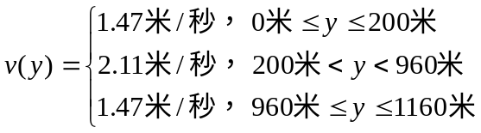
游泳者的速度大小（1.5米/秒）仍全程保持不变，试为他选择游泳方向和路线，估计他的成绩。
4. 若流速沿离岸边距离为连续分布, 例如
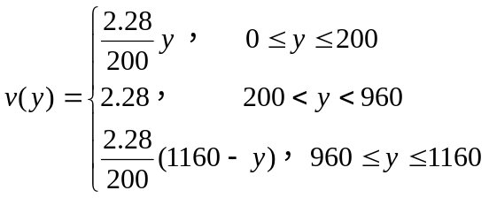
或你们认为合适的连续分布，如何处理这个问题。
- 用普通人能懂的语言，给有意参加竞渡的游泳爱好者写一份竞渡策略的短文。
- 你们的模型还可能有什么其他的应用？
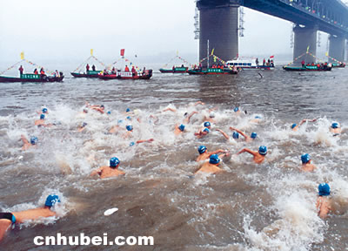
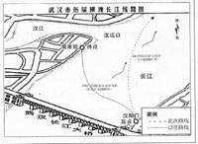

抢渡长江路线图 抢渡长江竞赛现场

